题目：基于LSTM的古诗文生成系统

### 完成人：王纵横 学号：SA19225391

### 一、Demo运行

GitHub: <https://github.com/ArrogantW/Ancient-Chinese-poetry-Creator>

1、运行前请将model文件夹中四个文件夹里的checkpoint文件打开，将其中的文件路径根据当前保存路径进行修改。

2、运行create_poetry.py文件，系统即可运行。

3、dispose_data.py为数据预处理文件

4、train.py为模型训练文件，训练时可根据需要修改model_path和file_path以及process_poetry方法的第二个参数。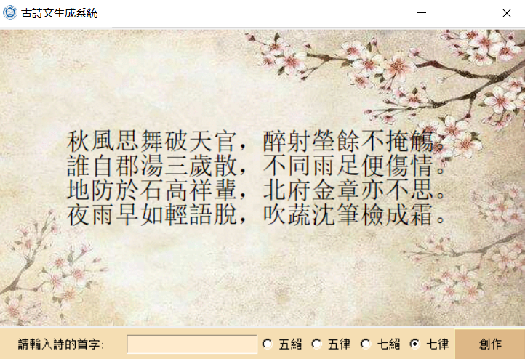

### 二、设计背景

百度在自动作诗方向做了很多探索。13 年手机百度 APP 推出了「为你写诗」功能，用户拍摄或上传一张图片，系统可以根据图片内容自动生成一首四句的古诗。它的核心算法是统计机器翻译技术（简称 SMT），是为写诗 1.0 版本，可以生成通顺、押韵的古诗，在对仗方面做的也比较好，但是在主题相关性方面较差。2016 年，百度在手机百度 APP 和度秘 APP 上先后推出了新版「为你写诗」功能，可以让用户任意输入题目生成古诗，这个版本可以称为写诗 2.0 版本。该版本使用了一种基于主题规划的序列生成框架，很好地解决了上一版中主题相关性差的问题。这里借鉴它的实现方法，使用动态双层单向LSTM网络，实现古诗文的生成。

### 三、设计目标

在系统界面的输入框中输入诗的首字，点击四个radiobutton中的任何一个，从而选择诗的类型，之后点击创作（也可直接点击），诗文显示在背景图片中。

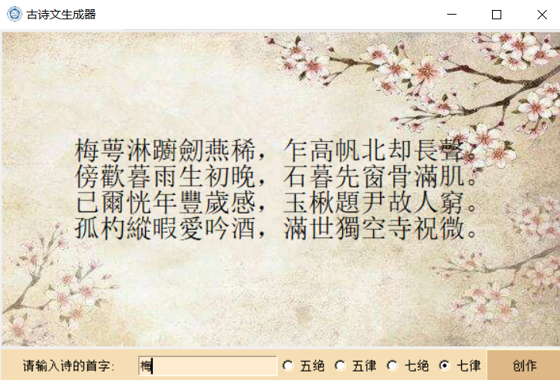

### 四、技术路线

环境配置：TensorFlow1.14.1

Python3.7

CPU: intel CORE i7 9th Gen

1.首先，进行数据预处理，将诗文中的字转化为特定的数字，用其构建训练集。

2.其次，根据不同数据集生成的不同训练集，训练适用于生成不同类型诗文的模型并将训练好的模型保存。

3.最后，用户选择诗文的类型从而选择对应的模型，并将诗文的首字输入网络，或系统自动生成首字输入网络，从而实现诗文的生成。

### 五、关键原理

处理序列数据任务最有效的神经网络是循环神经网络（RNN），它是对时间序列上的变化进行建模的一种神经网络，可以基于之前的运行结果或者时间点，进行当前的预测。然而，RNN在处理长期依赖（时间序列上距离较远的节点）时，距离较远的节点之间的联系时会涉及雅可比矩阵的多次相乘，这会带来梯度消失（经常发生）或者梯度膨胀（较少发生）的问题。而LSTM（长短期记忆网络）可以解决梯度消失的问题，适合于处理和预测时间序列中间隔和延迟相对较长的重要事件。而让LSTM具有解决梯度消失问题能力的主要原因是以下两点：

遗忘机制：一个循环结束时，模型重置循环的相关信息，例如位置、时间等。当有新的输入时，模型会忘掉那些用不上的长期记忆信息。

保存机制：当有新的输入时，模型首先启动遗忘机制，之后会学习新输入的数据中包含的值得使用的信息，然后将其存入长期记忆中。

使用LSTM生成诗文时，模型要通过用户或系统输入的一个字，找出数据集中可能性最大的一个字作为后接字（这既是一次预测操作），然后将该后接字作为输入值输入模型，通过多次的预测操作，生成足够多的字就可以生成一首诗。这要求训练过程中，模型需要尽可能的记住每句诗中各个字之间的前后衔接关系，从而使生成的诗更有涵义，具备对仗、押韵的特征。

1. **数据预处理**

模型不会处理汉字，所以需要将汉字文本转化为数字。本项目所使用的数据集包括四个txt文件，包含了四种类型的诗文，即：五言绝句、五言律诗、七言绝句、七言律诗。数据集的来源为：<https://github.com/jinfagang/tensorflow_poems/tree/master/data>以五言绝句为例，文件如下图所示：

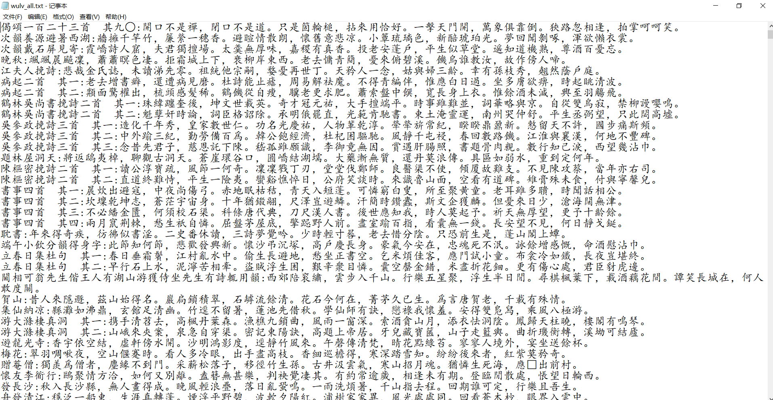

可以发现诗文都是在冒号之后的，且每行都是一首诗，这四个文件各包含了16995、60178、83069、67832首诗，各由6068、8283、8043、8731种字符组成。

我们逐行读取冒号之后的内容，将每行读取字数根据诗的类型进行限制，如五言绝句加上标点符号一共24个字，我们就只读取冒号后的24个字，当字数超出或字数不够时，放弃该行转而读取下一行。在读取完一行的内容后，在该诗的首尾位各插入一个标记字符（用’B’，’E’表示），用于将数据集中的每首诗隔绝开，则此时，每首诗共有26个字符。最后将读取的所有内容存在一个列表中，我称之为初始列表。将此列表每26个字符为一行表示，效果如下图：

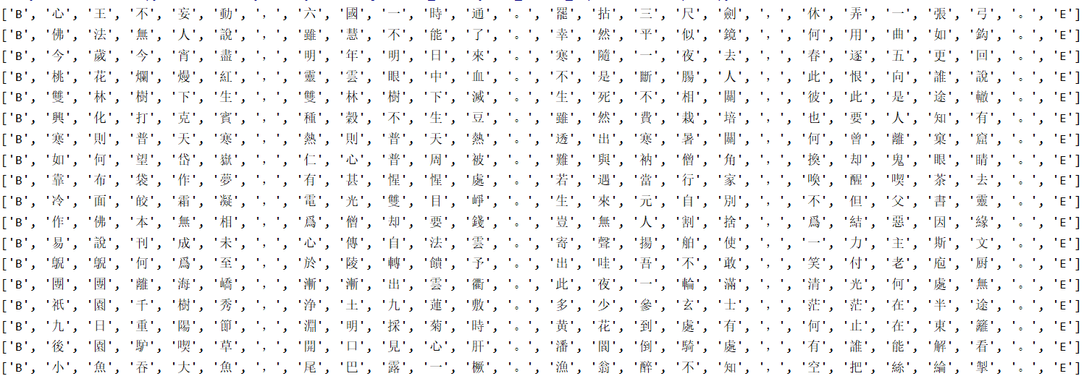

之后是将此列表中的汉字数字化的过程。

首先，我们统计此列表中每个字出现的次数，之后构建一个新的列表，将出现次数最多的字符放在最前，最少的放在最后，我称其为排序列表。

然后，将字符自身作为‘键’，它在排序列表中的索引作为‘值’，构建一个字典。

最后，根据字典，将初始列表中的每首诗用它们在字典中的‘值’（即数字）表示，之后放入一个列表中。以五言绝句为例，该操作会生成16995个数字列表，我们再将这些列表都放入一个新列表中，则列表是一个二维列表，形状为(16995,26)，我称之为操作列表。该列表即为数字处理后的初始列表，将其按第一维展开表示，效果如下（可与上图做对比）：

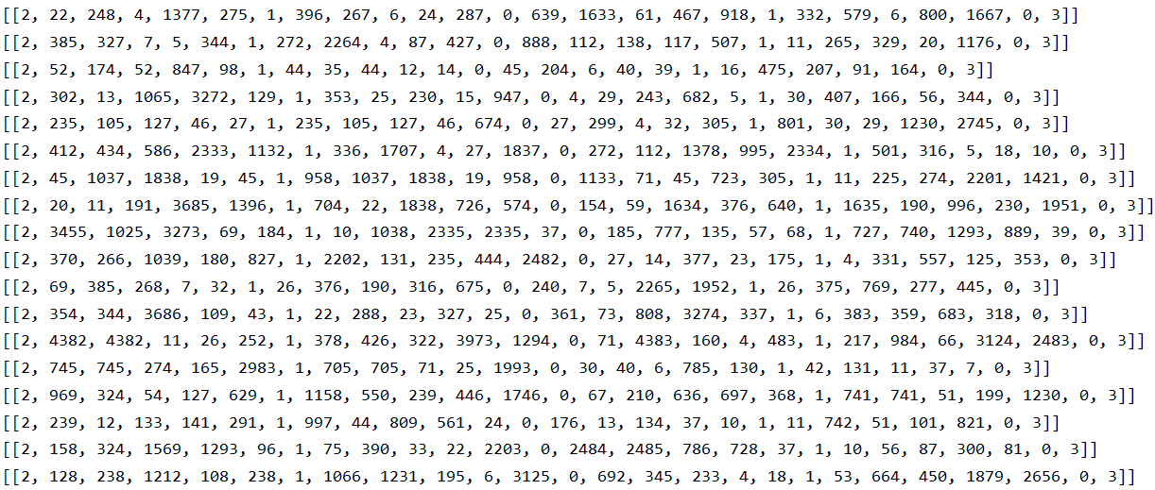

在将文本数据数字化以后，就开始构建训练集了。以五言绝句为例，由于模型每批次的训练集大小为64，所以我们在操作列表中每次取64行（即64首诗），使用numpy构建一个形状为(64, 26)的矩阵，此即为一个批次的训练集。因为，我们希望模型能够预测出每个字的后一个字，所以该训练集的标签矩阵是将每句诗中的字符向左移动一位，最后一位空缺处补3。最后，我们将16995//64个训练集矩阵和标签矩阵各自存储在一个列表中，这两个列表为总的训练集和标签。第一个训练集矩阵和标签矩阵如下图所示：

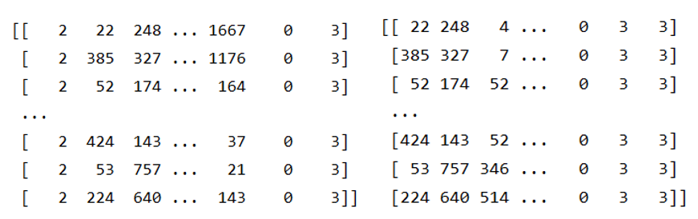

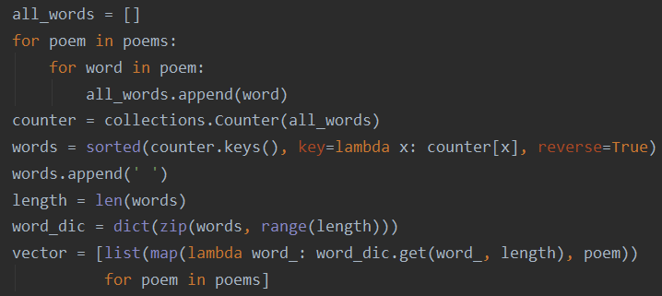

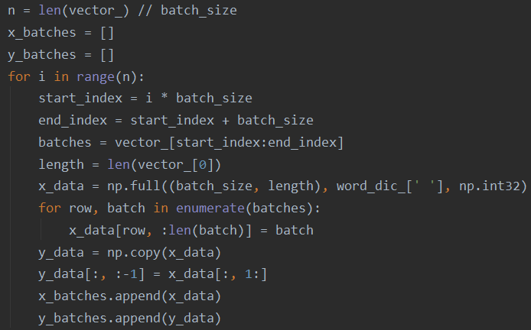

1. **定义模型并训练**

我尝试了很多不同结构的模型比如：动态单/双层双向LSTM，静态单/双层双向LSTM，但它们都出现了过拟合问题，预测出的诗文很糟糕。我也使用了LSTM的一些变体，比如：使用peephole的LSTM，GRU等，但它们的表现均没有LSTM好；而其他的一些更改，比如：使用单层或更多层LSTMCell、将tanh激活函数替换为relu激活函数等，其结果都差不多。故最终还是选择了动态双层单向LSTM模型。它包含了一个Embedding层，两层LSTMCell，每个隐藏层包含了128个神经元。其中Embedding层用来将训练集矩阵中的每一个元素处理为128个服从(-1,1)之间均匀分布的数，从而输入隐藏层中的128个神经元。模型的输入张量形状为(64, 26, 128)

之后是训练过程，由于四个数据集的大小不同，模型的训练次数也不同，对于五言绝句模型，由于其数据集相对较小，模型共训练15个轮次，每个轮次共训练了16995//64个批次。其余3个模型各训练5次。

LSTM的处理过程如下：

1. 输入被embedding处理后的数字 $x_{t}$，它会首先和上一个循环的输出结果 $h_{t-1}$ 进入遗忘门（功能为sigmoid函数），处理后输出一个介于0与1之间的遗忘信息 $f_{t}$，通过与上个循环输出的细胞状态 $C_{t-1}$ 中的每个数字相乘来决定每个字的遗忘程度，当它的值为1时，该字被完全保留；值为0时，该字被完全遗忘。遗忘信息的计算公式如下：
$$f_{t}=σ(W_{t}·\left[h_{t-1}, x_{t}\right]+b_{f})$$

2. 之后 $x_{t}$ 和 $h_{t-1}$ 会被送入输入门（功能为sigmoid函数），处理后会输出一个更新信息 $i_{t}$，用来决定我们要更新什么值。于此同时，二者也被送入了一个tanh激活函数的隐藏层，它会创建一个候选值向量： $\tilde{C_{t}}$。通过将该向量与更新信息相乘，就可以得到我们在本次循环要更新的值。更新信息与候选值向量的计算公式如下。
$$i_{t}=σ(W_{i}\left[h_{t-1}, x_{t}\right]+b_{i})$$

$$\tilde{C_{t}}=tanh⁡(W_{c}\left[h_{t-1}, x_{t}\right])+b_{C}$$

3. 此时，整合以上两个步骤，遗忘该遗忘的，保存该保留的，输出本次循环的细胞状态 $C_{t}$,其计算公式如下：
$$C_{t}=f_{t}*C_{t-1}+i_{t}*\tilde{C_{t}}$$

4. 最后，我们需要确定本轮循环的输出值。第一步，将x_t和h_(t-1)送入输出门（功能还是sigmoid函数），处理后得到一个决定信息 $o_{t}$，用来决定将细胞状态 $C_{t}$ 的哪一部分输出。于此同时，将细胞状态 $C_{t}$ 通过tanh激活函数处理得到一个(-1,1)之间的值，将它与决定信息相乘得到该轮循环的输出值。该值会被送入下一个循环，也被会送入下一层的LSTMCell重复以上步骤最后输出模型。决定信息和输出值的计算公式如下：

$$o_{t}=σ(W_{o}\left[h_{t-1}, x_{t}\right]+b_{o})$$

$$h_{t}=o_{t}*tanh⁡(C_{t})$$

模型输出的同样是一个形状为(64,26,128)的三维张量，将其变形为形状为(1664,128)的二维张量，通过与一个服从正态分布的形状为(128,6068)的权重矩阵相乘得到一个形状为(1664,6068)的二维张量，我称其为logits。

接下来就是通过损失函数来评估模型的训练结果了。我们首先将形状为(64,26)的标签张量独热化处理成形状为(1664,6068)的稀疏矩阵，我称其为labels。之后，结合使用tensorflow的softmax_cross_entropy_with_logits函数和reduce_mean函数，将logits和labels作为参数，求出损失值loss。其中，前一个函数首先对logits进行softmax操作，将其第二维中的元素全部变为(0,1)之间的概率，而后输出其概率概率最大的数字与labels中对应的数字求交叉熵，输出一个长度为1664的交叉熵向量。后一个函数求出该向量中元素的平均值，作为损失值loss。softmax函数和交叉熵公式如下所示：

$$softmax(x_{i})=\frac{e^{x_{i}}}{\sum_{j}{e^{x_{j}}}}$$

$$H_{y_{i}}\left(y\right)=-\sum_{i}{y_{i}^{'}}log⁡(y_{i})$$

公式中， $i, j$ 的最大值为6068， $y_{i}$ 为预测的数字， $y_{i}^{'}$ 为标签。

训练时的损失值输出如下所示：

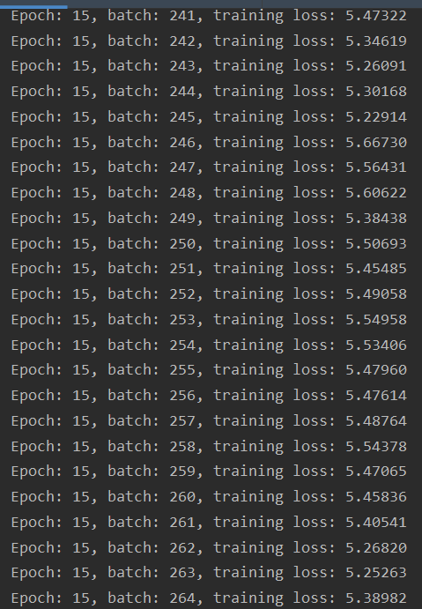

最后使用tensorflow的AdamOptimizer优化器对损失值进行梯度下降优化，学习率设置为1e-4。在训练结束后保存模型，用于预测。

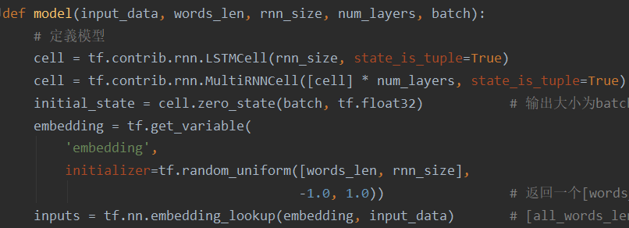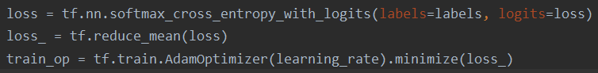

1. **诗文生成**

用户输入诗的首字，或者系统从数据集中随机选择一个字，通过字典找到其对应的数字，将其作为模型预测的第一个测试集。以五言绝句的模型为例，模型在得到该字后会输出一个形状为(1,6068)的logits,将其通过softmax函数处理，得到概率最大的数字，最后通过排序列表找出其对应的汉字。之后，再将该字输入模型，继续预测，直到输出足够多的字，组成一首诗。

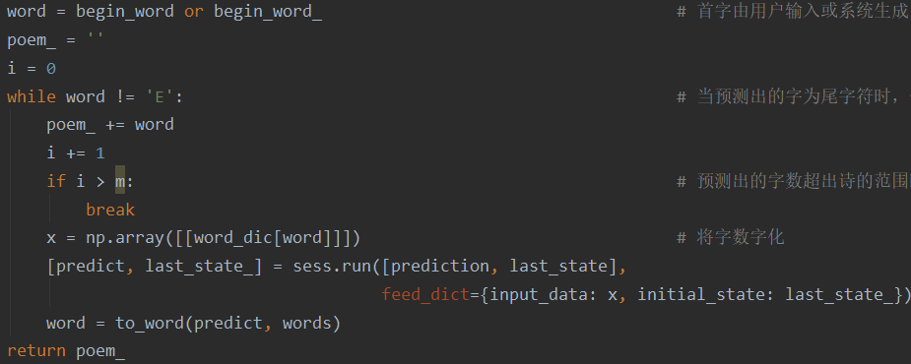

### 四、具体实现

中心目标是构键下图所示的模型结构及训练过程。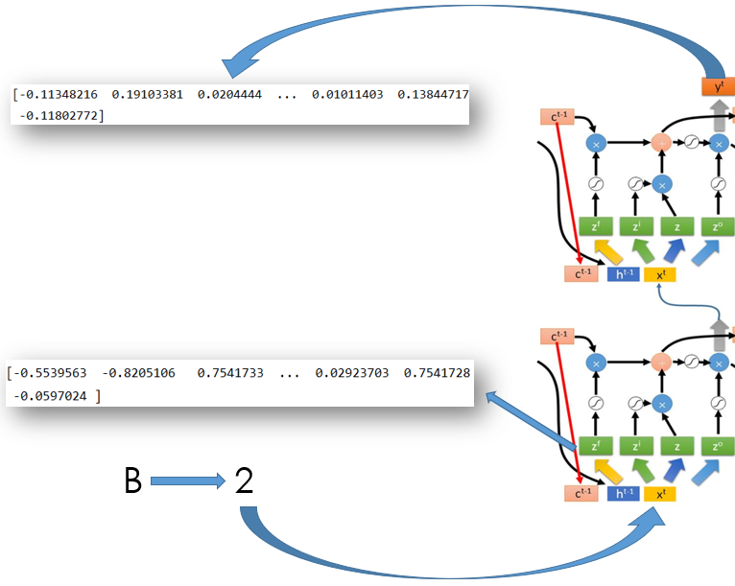

其中，右侧的双层LSTM网络模型，源码体现如下：

def model(input_data, words_len, rnn_size, num_layers, batch):  
 cell = tf.contrib.rnn.LSTMCell(rnn_size, state_is_tuple=True)  
 cell = tf.contrib.rnn.MultiRNNCell([cell] * num_layers, state_is_tuple=True)  
 initial_state = cell.zero_state(batch, tf.float32)   
 embedding = tf.get_variable(  
 'embedding',  
 initializer=tf.random_uniform([words_len, rnn_size],  
 -1.0, 1.0))   
 inputs = tf.nn.embedding_lookup(embedding, input_data)   
  
 outputs, last_state = tf.nn.dynamic_rnn(cell, inputs, initial_state=initial_state)   
 output = tf.reshape(outputs, [-1, rnn_size])   
 weights = tf.Variable(tf.truncated_normal([rnn_size, words_len]))   
 bias = tf.Variable(tf.zeros(shape=[words_len]))  
 losses = tf.nn.bias_add(tf.matmul(output, weights), bias=bias)   
 return losses, initial_state, last_state

训练过程的源码体现如下：

def training():  
 vector, word_dic, words = process_poems(file_path, '7jue')  
 batches_inputs, batches_outputs = get_batch(batch_size, vector, word_dic)  
 input_data = tf.placeholder(tf.int32, [batch_size, None])  
 output_targets = tf.placeholder(tf.int32, [batch_size, None])  
 loss, _, last_state = model(input_data=input_data, words_len=len(words), rnn_size=128, num_layers=2, batch=64)  
 labels = tf.one_hot(tf.reshape(output_targets, [-1]), depth=len(words))  
 loss = tf.nn.softmax_cross_entropy_with_logits(labels=labels, logits=loss)  
 loss_ = tf.reduce_mean(loss)  
 train_op = tf.train.AdamOptimizer(learning_rate).minimize(loss_)  
 saver = tf.train.Saver(tf.global_variables())  
 init_op = tf.group(tf.global_variables_initializer(), tf.local_variables_initializer())  
 with tf.Session() as sess:  
 sess.run(init_op)  
 n = len(vector) // batch_size  
 for epoch in range(0, epochs+1):  
 m = 0  
 for batch in range(n):  
 losses, _, _ = sess.run([loss_, last_state, train_op],  
 feed_dict={input_data: batches_inputs[m],  
 output_targets: batches_outputs[m]})  
 m += 1  
 print('Epoch: %d, batch: %d, training loss: %.5f' % (epoch, batch, losses))  
 if epoch % 5 == 0:  
 saver.save(sess, os.path.join(model_path, 'poems'), global_step=epoch)

预测过程的源码如下：

### def gen_poem(begin_word, file, models, poem_type): tf.reset_default_graph() n = [24, 48, 32, 64] List = ['5jue', '5lv', '7jue', '7lv'] if poem_type in List: m = n[List.index(poem_type)] batch_size = 1 print('loading model from %s' % models) vector, word_dic, words = process_poetry(file, poem_type) input_data = tf.placeholder(tf.int32, [batch_size, None]) loss, initial_state, last_state = model(input_data=input_data, words_len=len( words), rnn_size=128, num_layers=2, batch=batch_size) prediction = tf.nn.softmax(loss) saver = tf.train.Saver(tf.global_variables()) init_op = tf.group(tf.global_variables_initializer(), tf.local_variables_initializer()) with tf.Session() as sess: sess.run(init_op) checkpoint = tf.train.latest_checkpoint(models) saver.restore(sess, checkpoint) x = np.array([list(map(word_dic.get, 'B'))]) [predict, last_state_] = sess.run([prediction, last_state], feed_dict={input_data: x}) begin_word_ = to_word(predict, words) word = begin_word or begin_word_ poem_ = '' i = 0 while word != 'E': poem_ += word i += 1 if i >= m: break x = np.array([[word_dic[word]]]) [predict, last_state_] = sess.run([prediction, last_state], feed_dict={input_data: x, initial_state: last_state_}) word = to_word(predict, words) return poem_

### 五、结果展示

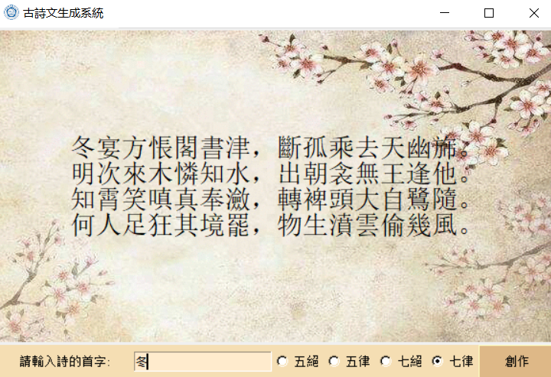

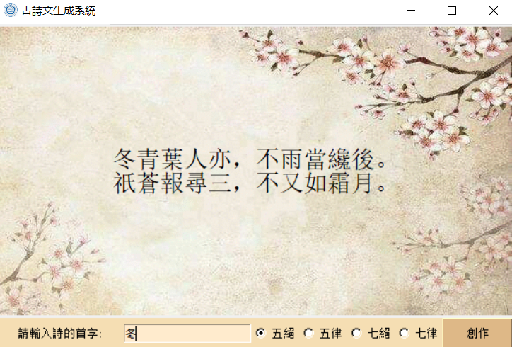

### 六、存在的问题

问题：

生成诗文的语义不太明朗，考虑是训练不足，模型欠拟合。

模型训练20个轮次的预测效果：

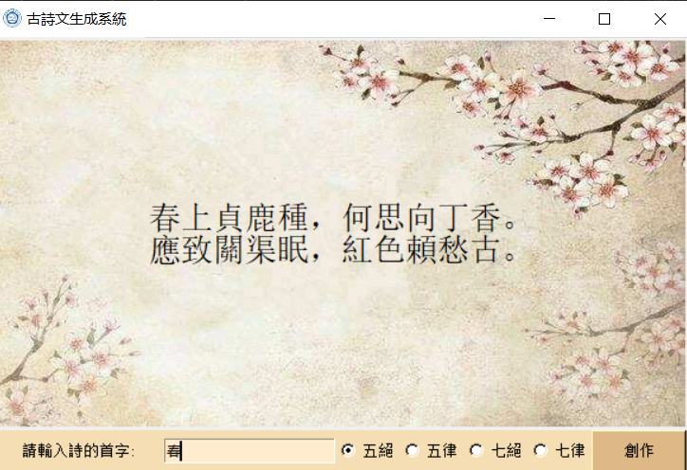

模型训练30次预测的效果：

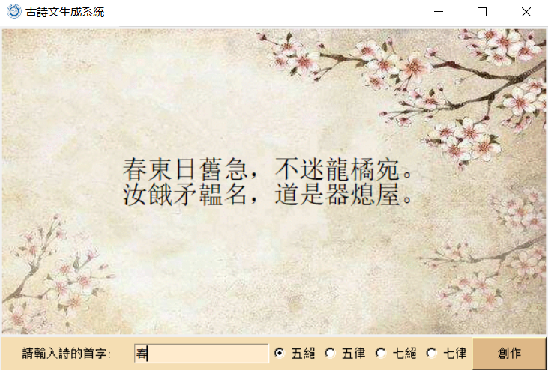

模型训练40次预测的效果：

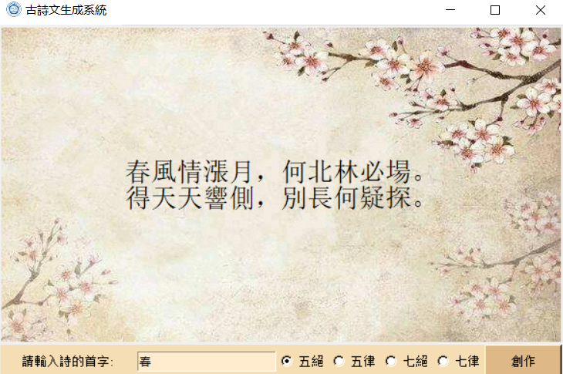

可见，效果逐渐变好。

### 完成时间：2019/11/14